获取一个Git仓库
既然我们现在把一切都设置好了，那么我们需要一个Git仓库。有两种方法可以得到它：一种是从已有的Git仓库中clone (克隆，复制)；还有一种是新建一个仓库，把未进行版本控制的文件进行版本控制。
方法1：
Clone一个仓库
为了得一个项目的拷贝(copy),我们需要知道这个项目仓库的地址(Git URL). Git能在许多协议下使用，所以Git URL可能以ssh://, http(s)://, git://. 有些仓库可以通过不只一种协议来访问。
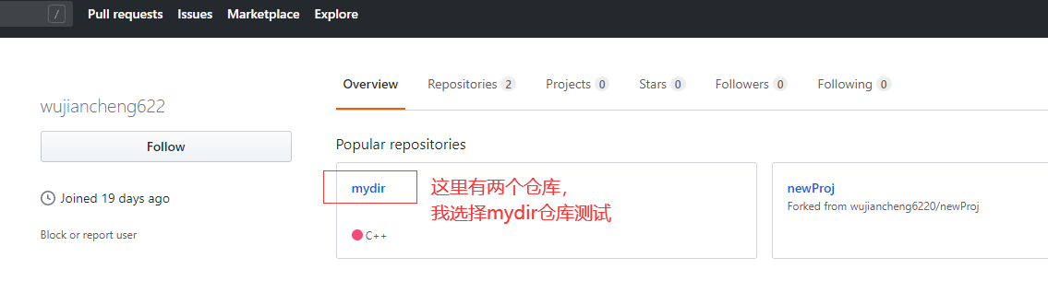
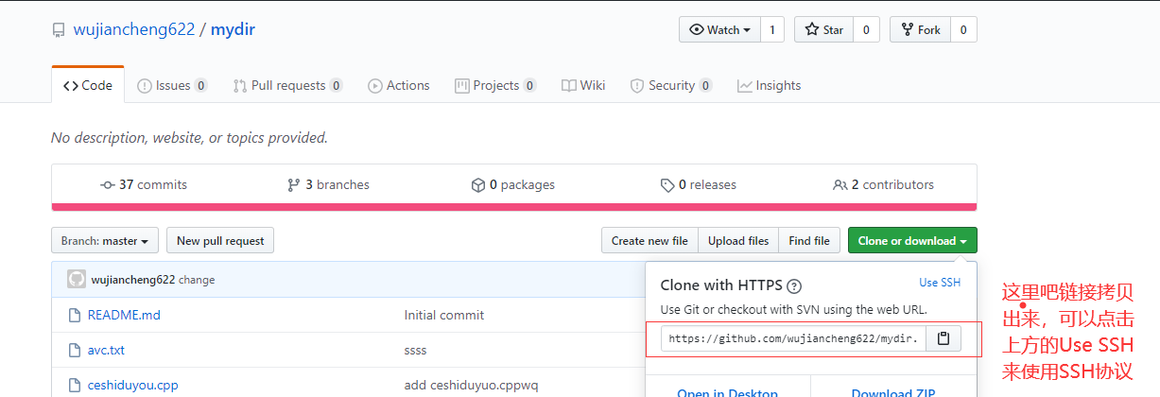
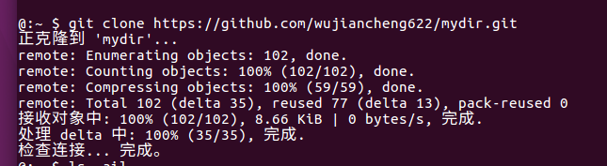
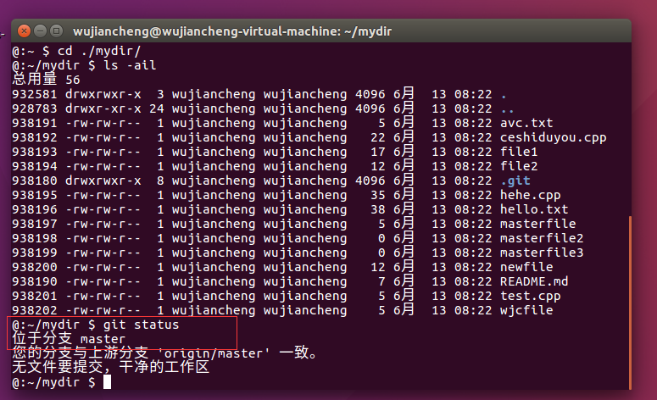
注意上面使用git clone拷贝的时候没有指明拷贝哪个分支，则默认拷贝master分支
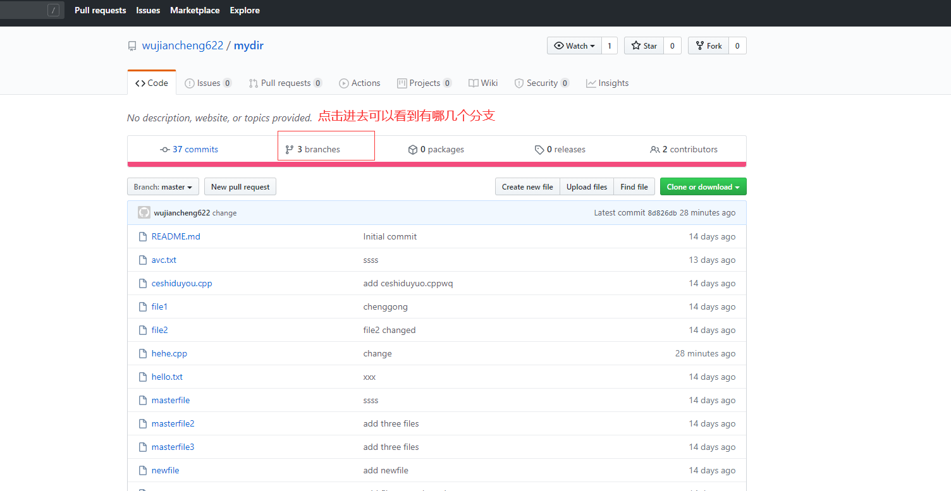
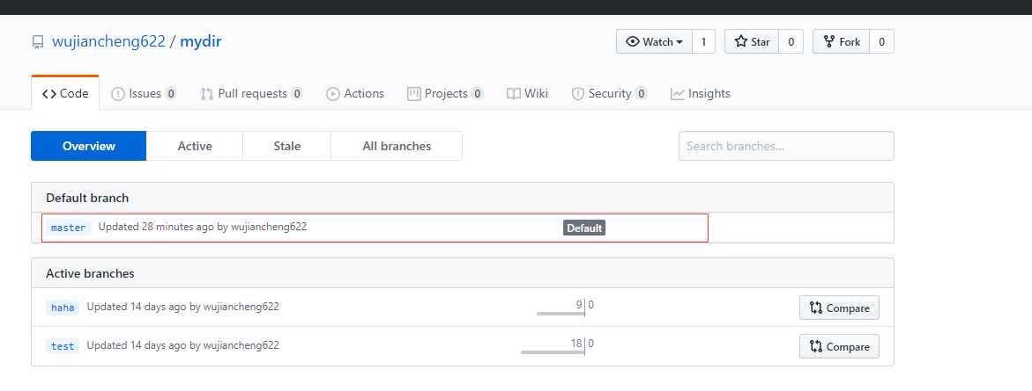
如果我想拷贝某个指定分支的代码
则使用git clone -b 分支名 url
比如我想拷贝test分支的代码
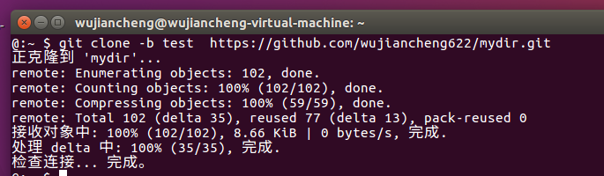
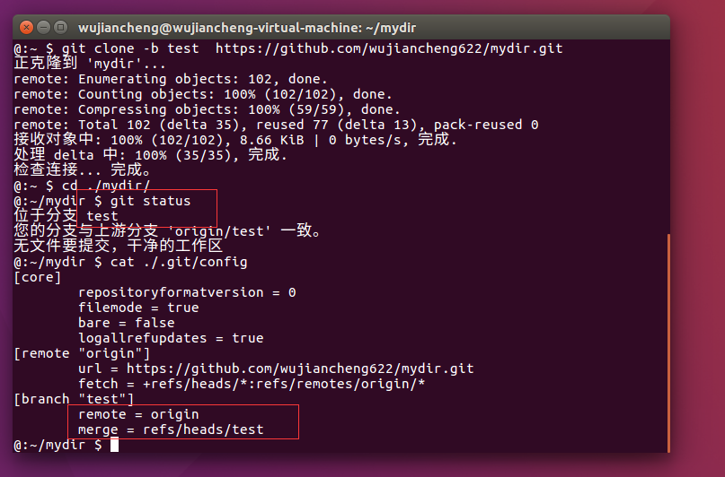

方法二：
初始化一个新仓库
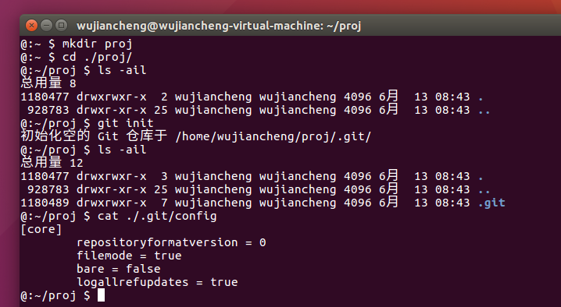
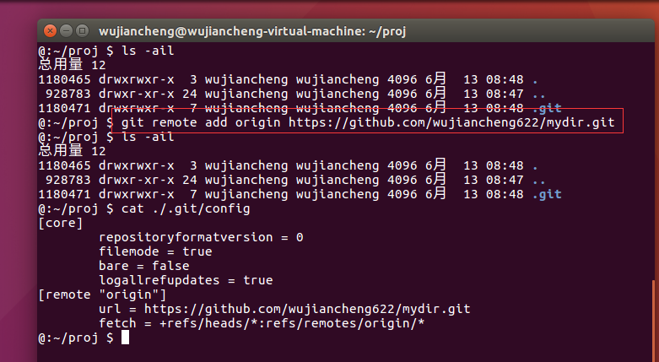
然后使用git remote add origin https://github.com/wujiancheng622/mydir.git
命令将找个新创建的仓库关联到远程仓库去
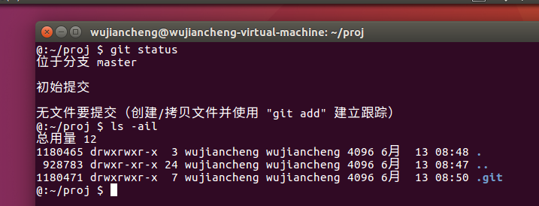
注意现在只是关联到远程仓库，还没有拉数据下来
使用git branch查看目前本地还没有一个分支
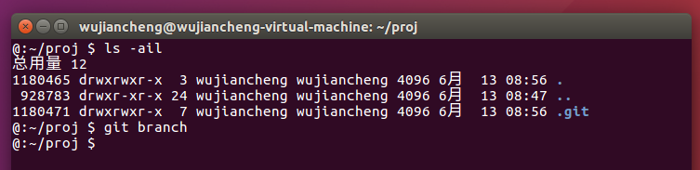
然后就是像关联的远程仓库拉取代码分支
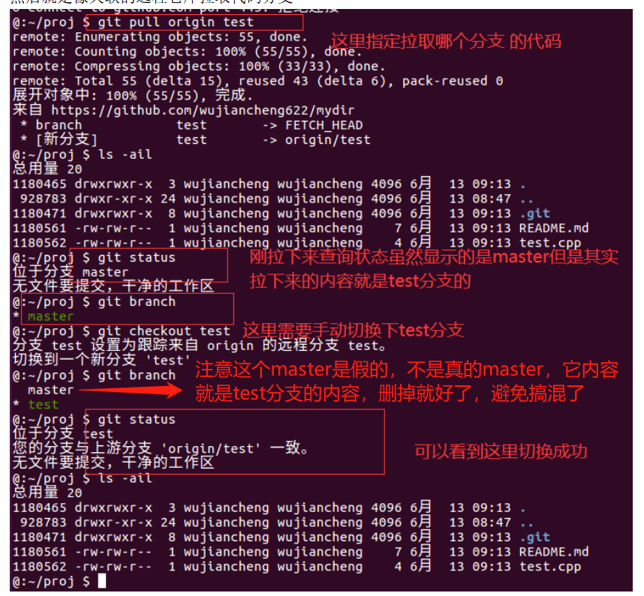

注意上面使用到了git branch命令
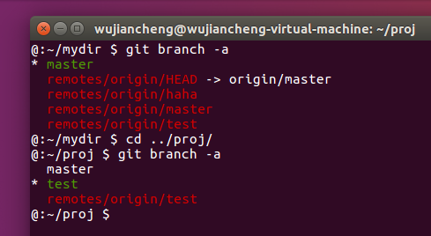
红色的表示远程分支，绿色和白色的都是本地分支（找个本地分支说的是当前目录的本地分支），如果本地有多个文件夹，每个文件夹都有代码仓库，那么这些文件夹的本地分支是不同的，绿色本地分支表示当前本地分支，白色表示没有被加载的本地分支

